МИНИСТЕРСТВО НАУКИ И ВЫСШЕГО ОБРАЗОВАНИЯ

РОССИЙСКОЙ ФЕДЕРАЦИИ

Федеральное государственное бюджетное образовательное учреждение

высшего образования

«Российский государственный университет им. А.Н. Косыгина   
(Технологии. Дизайн. Искусство)»

Кафедра автоматизированных систем обработки информации и управления

Отчет по лабораторной работе № 4

по дисциплине «Интернет технологии»

Тема: «Создание файла html с использованием css»

Выполнил: Володарский Л.В., МВА-118

Проверил: Монахов В.И.

Москва 2022

**Цель**: Изучить приемы

* создание форм ввода
* макетирование форм с использованием таблиц
* приемы оформления страниц с использованием

*Задание.*

Создать HTML-документ, отмакетировать ее с использованием таблицы и каскадных таблиц стилей

Выполнение:

Код html страницы:

<HTML>  
<BODY>  
<head>  
<title>  
Использование таблицы и каскадных стилей  
  
</title>  
<link rel="stylesheet" type="text/css" href="L411.css" />  
</head>  
<FORM METHOD="POST" ACTION=Vash_otvet_prinyat.html>  
<table>  
<tr>  
 <td colspan=2> <caption> <b>Форма заказа билетов<b/> </caption></td>  
   
   
 </tr>   
  
  
<tr>  
 <td> <h3>Фамилия</h3></td>  
 <td><INPUT NAME="surname" class="big"></td>  
 </tr>  
  
<tr>  
 <td><h3>Имя</h3></td>  
 <td><INPUT NAME="name" class="big"></td>  
 </tr>  
<tr>  
 <td><h3>Отчество</h3></td>  
 <td><INPUT NAME="otch" class="big"></td>  
 </tr>  
  
<tr>  
 <td>Пол</td>  
 <td>Мужчина <INPUT NAME="gender" TYPE=RADIO VALUE="мужской">  
 Женщина <INPUT NAME="gender" TYPE=RADIO VALUE="женский"></td>  
 </tr>

<tr>  
 <td id="style2"><P> Дата рождения</td>   
<td><input type="date"></td>  
 </tr>   
<tr>  
  
 <td><P> Гражданство </td>   
<td> РФ <INPUT NAME="rf" TYPE="checkbox" VALUE="pr">  
Украина <INPUT NAME="ukr" TYPE="checkbox" VALUE="pr">  
Другое <INPUT NAME="el" TYPE="checkbox" VALUE="pr">  
  
   
<tr>  
 <td><P> <a href="https://ru.wikipedia.org/wiki/%D0%9A%D0%B0%D1%82%D0%B5%D0%B3%D0%BE%D1%80%D0%B8%D1%8F:%D0%96%D0%B5%D0%BB%D0%B5%D0%B7%D0%BD%D0%BE%D0%B4%D0%BE%D1%80%D0%BE%D0%B6%D0%BD%D1%8B%D0%B5_%D0%BA%D0%BE%D0%BC%D0%BF%D0%B0%D0%BD%D0%B8%D0%B8_%D0%A0%D0%BE%D1%81%D1%81%D0%B8%D0%B8  
"> Ж/д компания </td>   
<td>  
  
<select>  
 <option>ООО РЖД</option>  
 <option>ЗАО ТК Гранд Сервис Экспресс</option>  
 <option>АО Транссервис</option>  
   
</select>  
 </td>  
 </tr>  
  
   
<tr>  
 <td><h3> Электронный адрес <h3> </td>   
<td> <INPUT NAME="email"> </td>  
 </tr>   
<tr>  
 <td><h4> Город отправления</h4></td>   
<td><INPUT NAME="goro" class="big"> </td>  
 </tr>  
<tr>  
 <td><h4> Город прибытия</h4></td>   
<td><INPUT NAME="gorop" class="big"> </td>  
 </tr>  
   
<td class="centr" colspan=2> <INPUT TYPE=SUBMIT> &nbsp;&nbsp;<INPUT TYPE=RESET></td>  
   
   
 </tr>   
</table>  
 <a href="index.html"> На главную </a>  
  
</FORM>  
</BODY>  
</HTML>

Выполнение:

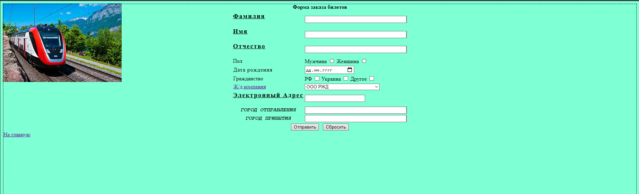Рис.1

Код css:

body {  
 background-color: #7FFFD4;  
 background-image: url("train3.jpg");  
 background-repeat: no-repeat;  
 background-position: 7px 7px;  
border: 1px dashed black;  
 }  
  
table  
{  
 margin: auto;  
border-width: 0 px;  
}  
  
h1 {  
color: LightBlue;  
text-transform: capitalize;  
border-width: 1px;  
 border-style: dashed;  
 border-color: green;  
margin: 10px 5px 10px 10px;  
}  
h2 {  
color: Red;  
background-color: Comsilk;  
letter-spacing: 1px;  
}  
h3 {  
text-align:left;  
text-decoration:underline;  
text-transform: capitalize;  
border-width: 0px;  
letter-spacing: 2px;  
}  
h4 {font-family: "Courier", san-serif; font-style: italic;  
text-align:center;  
text-transform: Uppercase;  
border-width: 0px;  
margin: 1px 1px 1px 1px;  
 border-color: red;}  
  
  
  
#style2  
 {letter-spacing: 1px;  
text-align: justify;  
border-width: 0px;  
margin: 1px 1px 1px 1px;  
 border-style: dashed;  
 border-color: blue;}  
  
p {  
 border-width: 0px;  
 border-style: dashed;  
 border-color: blue;  
margin: 1px 1px 1px 1px;  
 }  
  
   
input.big  
{  
 width: 300px;  
}  
input.small  
{  
 width: 100px;  
}  
  
td.centr{  
text-align:center;  
}  
input.c5{  
text-align:center;  
font-weight: bold;  
}  
  
input.c52{  
text-align:center;  
text-transform: Uppercase;  
color: Blue;  
background-color: Comsilk;  
}  
  
a:link {  
 color: #6699CC;  
 }  
  
 a:visited {  
 color: #660099;  
 }  
  
 a:active {  
 background-color: #FFFF00;  
 }  
  
 a:hover {  
 letter-spacing: 8px;  
 font-weight:bold;  
 color:red;  
}  
a.cl1 {  
 color: #FFBB00;  
}  
  
a.cl2 {  
 color: #800000;  
}  
 #picture {  
 float:left;  
 width: 80px;  
 }  
 .floatstop {  
 clear:both;  
 }